

山东工业职业学院
教学类采购项目需求申报书
（货物、服务）

建设年度2025年

项目名称： 二号实训楼402和京东实训中心机房布线

申报部门： 教务处、工商管理学院

2025年7月17日

一、项目概况
项目名称 | 二号实训楼402和京东实训中心机房布线
项目性质 | 新建（ √ ） 扩建（ ） 改造（ ）
实验室建设团队 | 项目负责人 | 谢欣 | 电话 | 13475579296
实验室建设团队 | 成员 | 郑洵 | 电话 | 13012715157
实验室建设团队 | 成员 | 柏战 | 电话 | 18615330477
实验室建设团队 | 成员 | 夏轩 | 电话 | 13646436304
实验室建设团队 | 成员 | 刘海涛 | 电话 | 18353362783
项目概况 | 1.该项目是否申请单一来源采购：否  2.该项目是否包含进口设备：否  3.项目概况  由于原1号实训楼一楼“双创中心”将改建为“大学生就业赋能中心”，原“大学生双创中心”3个机房电脑桌椅等需要拆装搬迁至新教室。现拟将2号实训楼402房间建设为“大学生双创中心”机房之一，另外部分电脑和桌椅搬迁至京东实训中心，设备和桌椅搬迁完毕后，需要对402房间和京东实训中心进行机房布线施工，含网络交换机、路由器、网线、电源线、辅材等必要设备和材料及施工费用。
拟建地点 | 拟安排2号实训楼402和1号实训楼京东实训中心
项目推进表 | 1.项目需求申报完成时间：2025年7月17日前提交需求申报书。  2.项目审批完成时间：根据采购系统审批结束时间。  3.招标完成时间：采购公告发布三个工作日后。  4.合同签订完成时间：自确定供应商之日起到签订纸质合同不超过20天。  5.项目实施完成时间：自签订合同之日起，30天内完成。  6.项目验收完成时间：自项目完成之日起二周内完成验收（验收不合格的视具体情况可延长验收时间）。  7.资金支付时间：自验收合格之日起30日内完成预算资金的支付。
拟承担的教学（实验、实训）项目及用途清单
序号 | 任务名称 | 实验实训项目 |  | 用量分析
01 | 教学实训 | 全校六个二级学院的大学生双创实训课程。 |  | 900学时/学年，预计5000人。
02 | 教学实训 | 工商管理学院电商、跨境、广告班级实训 |  | 400学时/学年，预计400人。
03 | 技能大赛 | “学创杯”校赛选拔赛和日常训练 |  | 校赛选拔赛预计120人  日常训练为学创杯设备30人
二、采购需求
（一）商务要求
1.施工时间及地点
施工时间：本项目要求自合同签订之日起10个工作日内完成施工安装，20日内组织验收，并验收合格。
施工地点：甲方指定地点。
2.付款方式
自项目验收合格之日起40天内无质量问题，支付全部货款。
3.质保期
本项目质保至少1年，质保期内免费上门维修、维护
4.售后服务要求
在防静电地板建设完成后，在1年保质期内，因非人为故意破坏而产生的质量问题，供应商有义务对地板进行更换和维修，响应时间不超过72小时，维修完成时间不超过120小时。供应商承担维修及相关配件的费用。
4、售后服务要求
在软件安装调试完成后，供应商须派技术人员到现场对甲方人员进行培训，并定期对使用人员和维护人员进行培训，或根据甲方需求组织免费培训，保障操作人员和使用人员能够达到独立使用、操作要求。质保期外，根据采购人专业发展和教学需求，完成其他相关软件和设备的迁移、适配工作。供应商需报出售后服务范围内可能存在的与本项目相关的收费（只含成本，免收人工费、差旅费等）明细及售后服务范围和质保期以外全寿命周期内的升级、改造、维修及相关配件的费用。
（二）技术要求
详见后附货物（服务）详细技术参数表。
（三）评审方法
采用询价采购方式。
（四）履约验收方案
（1）甲方进行履约验收的主要依据。甲方应专门成立履约验收小组,验收小组由使用部门人员3人以上单数组成。乙方交付项目验收时，验收人员应与采购人员相分离。验收应严格按照磋商文件和采购合同进行，保证采购项目与磋商文件和采购合同内容的一致。
（2）产品到达交货地点前交付前，甲方和乙方在5日内共同检验产品数量和质量等状况，由乙方负责并承当相应的费用，甲方应积极配合。
（3）对产品的质量问题，甲方应在发现和应当发现之日起30日内向乙方提出书面异议，乙方在接到书面异议后，应当在2日内负责处理。甲方逾期提出的，对所交产品视为符合合同的规定。
（4）经双方共同验收，产品达不到质量或规格要求的，甲方可以拒收，拒绝在《验收报告》或《维保清单》上签字，并可以解除合同并扣留履约保证金作为违约金。
三、采购项目所需的货物及服务清单
序号 | 货物（服务）名称 | 规格型号（如为进口设备则须加*注明） | 数量 | 单价（元） | 总价（元）
1 | 48口网络交换机 | 见技术参数表 | 4 | 2600 | 10400
2 | 24口网络交换机 | 见技术参数表 | 1 | 900 | 900
3 | 路由器 | 见技术参数表 | 2 | 700 | 1400
4 | 理线架 | 见技术参数表 | 6 | 50 | 300
5 | 网线 | 6类 | 15 | 900 | 13500
6 | 电源线 | 见技术参数表 | 400 | 7 | 2800
7 | 辅材 | 见技术参数表 | 1 | 800 | 800
8 | 2个教室的施工费 |  | 1 | 13500 | 13500
9 | 双创实训软件调试 |  | 1 | 3400 | 3400
项目预算合计 |  |  |  |  | 47000
项目主要货物（服务）采购需求调研情况：
（1）淄博思创信息科技有限公司
联系人：陈松 电话：18553399372 报价：42205.00元
淄博思创信息科技有限公司（简称“思创科技”）创立于2010年，总部位于淄博市张店区华光路28号云龙国际B座12层，下设潍坊分公司。思创科技是以计算机信息系统集成、涉密信息系统集成、电子与智能化工程、行业软件研发、IT运维服务为主营业务的高新技术企业。
思创科技秉承以大数据、物联网、云计算、人工智能、安全可控为基础的行业创新性解决方案战略，提供新型智慧城市、智慧政务、智慧教育、智慧医疗、智能制造等行业信息化解决方案及服务，助力客户实现数字化转型升级。
思创科技以成为最专业的的系统集成商为愿景，秉持诚信、勤奋、敬业、感恩的核心价值观和成就客户、快乐生活的企业使命，携手客户及合作伙伴致力于行业创新性解决方案的实现。
主要资质及荣誉：《涉密信息系统总体集成、运行维护》、《安全技术防范工程设计施工壹级资质》、《ITSS 信息技术服务运行维护标准符合性证书叁级》、《五星级商品售后服务证书》、《ISO9001质量管理体系认证》、《ISO14001环境管理体系》、《OHSAS18001职业健康安全管理体系认证》、《ISO27001信息安全管理体系》、《CMMI® DEV V2.0 成熟度三级证书》、《山东省高新技术企业》、《山东省软件企业》、《山东省科技型中小企业》、《淄博市网络安全应急服务支撑单位》、《淄博市创新发展500强企业》、《淄博市创新发展500强企业》、《淄博市网络安全及信息化优秀支撑单位》、《淄博市重合同守信用企业》、《山东理工大学就业实践基地、创新创业基地》、《淄博市师范高等专科学校实践教学基地》、《淄博市技师学院教学工作站》、《淄博市技师学院企业教师实践基地》。
需求调研证明材料：
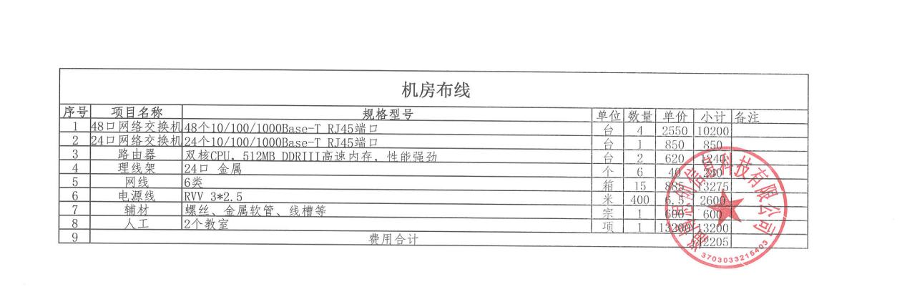
（2）山东海神电子有限公司
联系人：王凯，电话：13355281622 报价：48813元
山东海神电子有限公司成立于2005-09-26，法定代表人为陈本章，注册资本为1002万元，统一社会信用代码为9137050078076051X6，企业注册地址位于东营经济开发区南一路228号（软件大厦），所属行业为软件和信息技术服务业，经营范围包含：计算机技术咨询服务、网络科技、通信工程、电脑图文设计；电子产品、电讯器材（不含地面卫星接收及无线发射装置）、电线电缆、电动工具、家用电器、机电设备（不含九座以下乘用车）、照相器材、办公设备、文体用品、日用百货、包装材料、工艺品、玩具、五金家电、健身器材、音响设备、工量具、仪器仪表、建筑材料、装潢材料、酒店设备、卫生洁具、橡塑制品、化工产品（不含危险品）、化妆品、电脑及配件、印刷机械、金属材料、阀门、管道配件、制冷设备、纺机配件、纺织原料、针纺织品、皮革制品、服装鞋帽、服饰辅料的销售；计算机信息系统集成及综合布线；建筑智能化工程；计算机软件的开发、销售及维护服务；安防监控设备的销售；数据处理和存储服务、安防监控智能工程；实验室设备及仪器、教学设备及仪器、电教设备、电子显示屏设备、公共广播设备、中央空调及制冷设备销售；城市及照明工程。
需求调研证明材料：
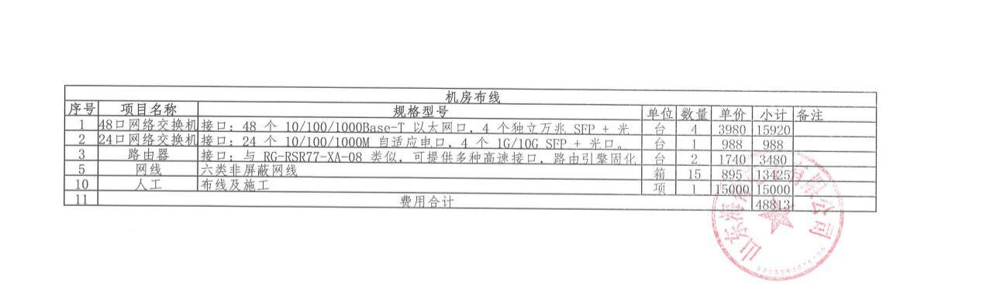
（3）淄博阿罗哈信息技术有限公司
联系人：李健 电话：13176571982 考察报价：48880元
淄博阿罗哈信息技术有限公司成立于2021-10-18，法定代表人为贾永新，注册资本为5万元，统一社会信用代码为91370303MA9546UFX4，企业注册地址位于山东省淄博市张店区马尚街道办事处人民西路188号甲1弘域大厦2号楼5层516，所属行业为软件和信息技术服务业，经营范围包含：一般项目：信息技术咨询服务；技术服务、技术开发、技术咨询、技术交流、技术转让、技术推广；人工智能行业应用系统集成服务；信息系统集成服务；软件开发；信息咨询服务（不含许可类信息咨询服务）；数据处理和存储支持服务；信息系统运行维护服务；物联网技术服务；软件外包服务；广告制作；大数据服务；互联网数据服务；平面设计；广告设计、代理；组织文化艺术交流活动；摄像及视频制作服务；智能车载设备销售；会议及展览服务；专业设计服务；计算机软硬件及辅助设备零售；计算机及办公设备维修；信息安全设备销售；通讯设备销售；物联网设备销售；办公设备销售；办公设备耗材销售；教学专用仪器销售；电子测量仪器销售；音响设备销售；文化用品设备出租；家用视听设备销售；网络设备销售；消防器材销售；制冷、空调设备销售。
需求调研证明材料：
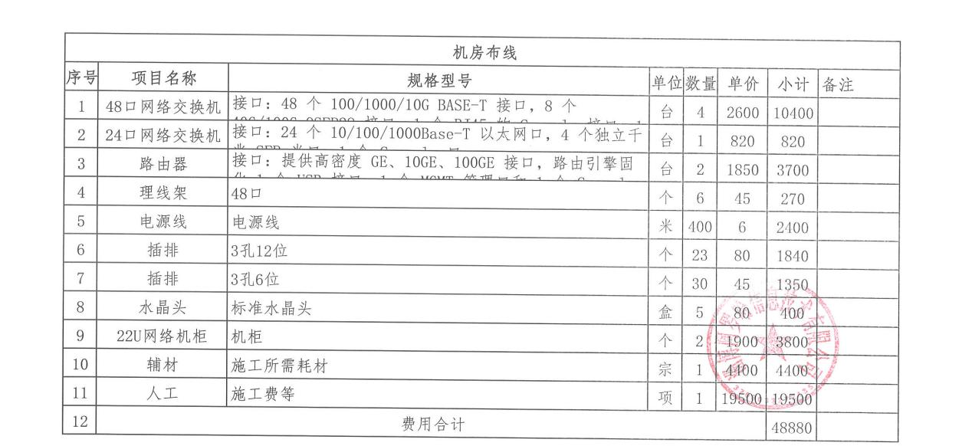

五、货物（服务）详细技术参数
序号 | 货物（服务）名称 | 技术及服务要求 | 单位 | 数量
1 | 机房布线 | 一、技术要求（可附图片）  该设备是否为进口设备：否  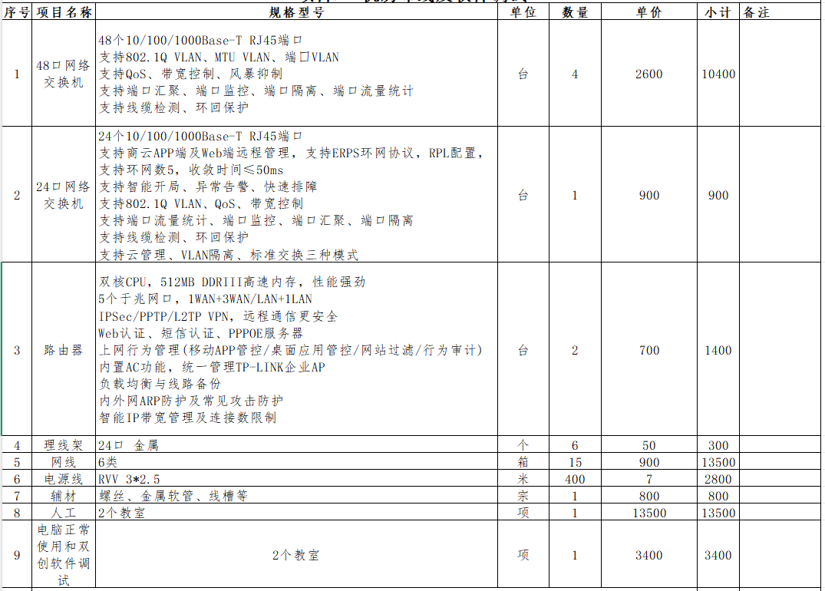二、服务要求  1.保质期1年，质保期间非人为损坏的部分免费维修或更换；提供终身维护支持，质保期外收取成本费。  2.响应时间不超过72小时，服务完成时间不超过120小时。 | 套 | 1

六、拟采购项目申报意见
申报部门申报意见：

申报部门负责人：（签字）

项目成员：（签字）

